Telefonun təhvil verilməsi
Nəzərinizə catdıraq ki, “Telefonun təhvil verilməsi” elektron xidmətindən yalnız BTRİB-in tabeliyində olan telefon qovşaqlarının abunəçiləri istifadə edə bilər və xidmətdən sitifadə etmək üçün telefon nömrəsi öz adınıza olmalıdır.
1. Elektron xidmətdən istifadə etmədən öncə aşağıda göstərilmiş vasitələrlə portala giriş edin.
• elektron imza;
• e-gov identity;
• asan imza;
• istifadəçi adı və şifrə. (Şəkil 1)

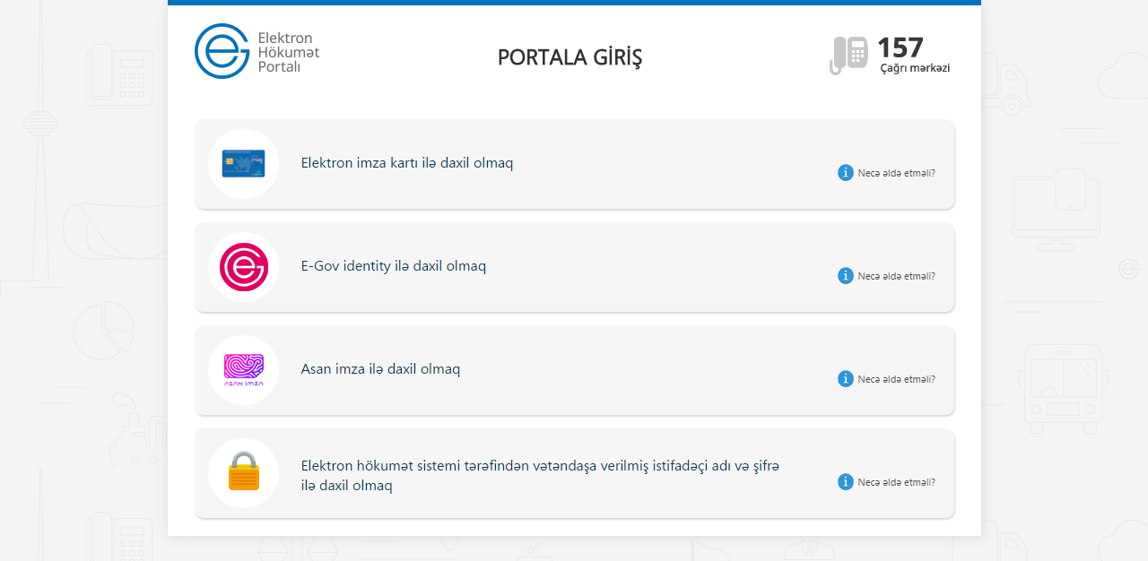
Şəkil 1

2. Rabitə və Yüksək Texnologiyalar Nazirliyinin təqdim etdiyi elektron xidmətlərindən yararlanmaq istədiyiniz xidməti seçin. (Şəkil 2)
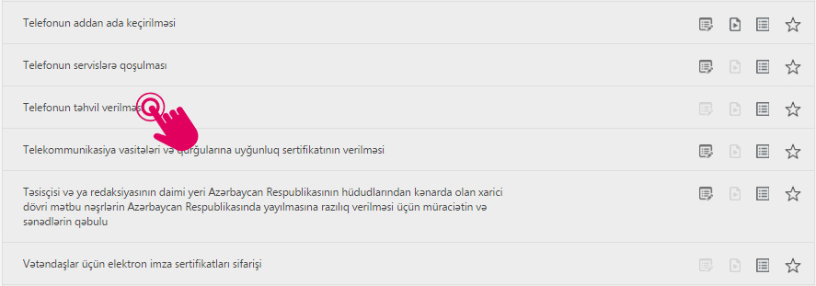
Şəkil 2
3. Açılan pəncərədə adınıza olan telefon nömrəsi avtomatik olaraq əlavə olunacaq və siz “Təhvil ver” düyməsini seçməlisiz. Əgər adınıza bir necə telefon nömrəsi varsa “Telefon” sütununa daxil olaraq nömrəni seçə bilərsiniz. (Şəkil 3)
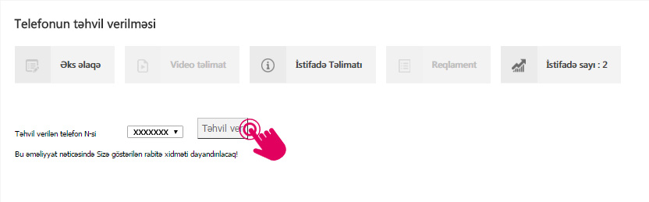
Şəkil 3
3.1 Növbət mərhələdə “Təsdiq edirəm” düyməsindən istifadə etməklə əməliyyatı tamamlayın. (Şəkil 4)
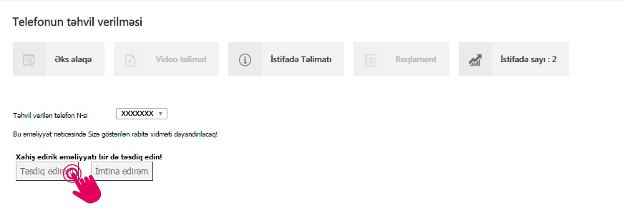
Şəkil 4

